GAD-7
Instrucciones: Marca con un aspa (x) la alternativa que mejor describa como te has sentido en las últimas 2 semanas.
Ejemplo de cómo responder:
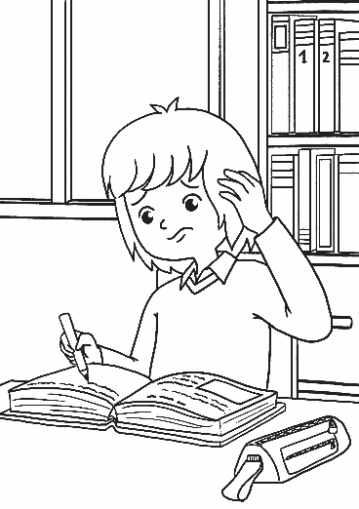 | - Durante las últimas 2 semanas, he tenido dificultades para hacer mis tareas.
 | Ningún día | Varios días | Más de la mitad de los días | Casi todos los días
 | 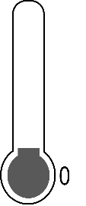 | 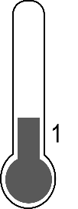 | 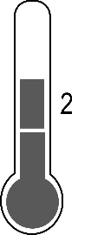 | 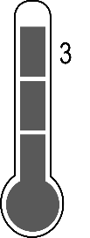

COMENCEMOS
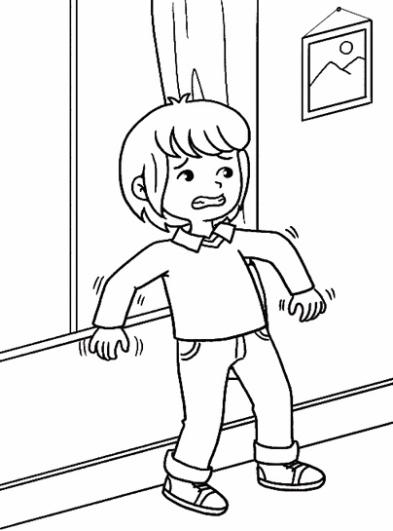 | - En las últimas 2 semanas, me he sentido nervioso, ansioso o con los nervios de punta.
 | Ningún día | Varios días | Más de la mitad de los días | Casi todos los días

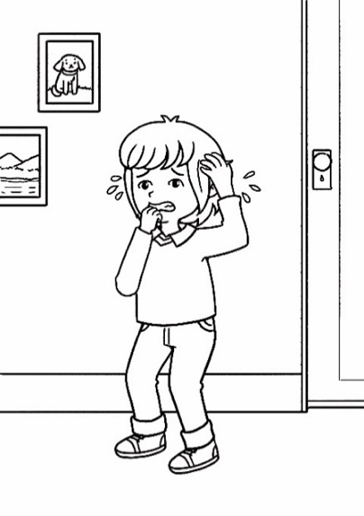 | 2. En las últimas dos semanas, no pude dejar de preocuparme o controlar mis preocupaciones.
 | Ningún día | Varios días | Más de la mitad de los días | Casi todos los días

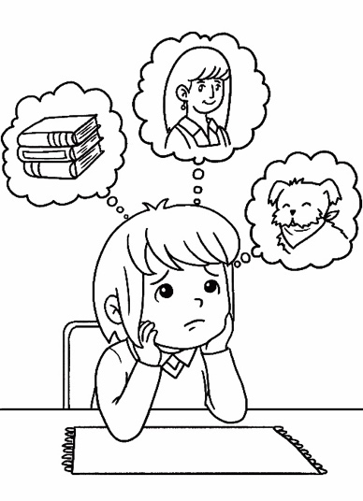 | - En las últimas dos semanas, me he preocupado demasiado por diferentes cosas.
 | Ningún día | Varios días | Más de la mitad de los días | Casi todos los días

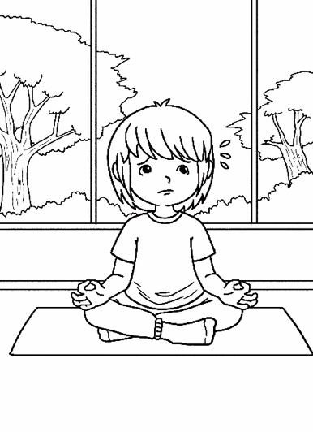 | - En las últimas dos semanas, he tenido dificultad para relajarme.
 | Ningún día | Varios días | Más de la mitad de los días | Casi todos los días

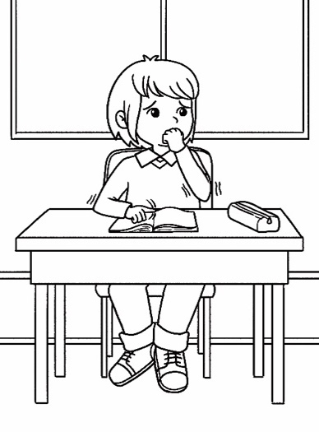 | - En las últimas dos semanas, he estado tan inquieto que me fue difícil permanecer sentado tranquilamente.
 | Ningún día | Varios días | Más de la mitad de los días | Casi todos los días

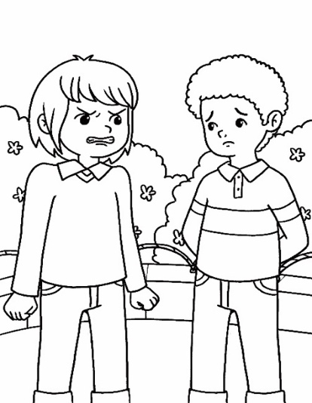 | - En las últimas dos semanas, me he molestado o me he irritado fácilmente.
 | Ningún día | Varios días | Más de la mitad de los días | Casi todos los días

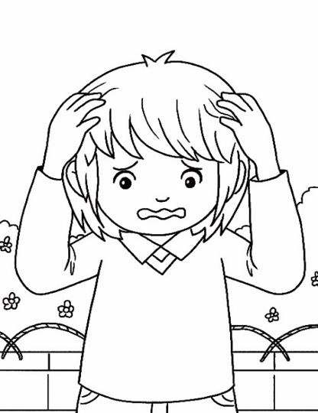 | - En las últimas dos semanas, he sentido como si algo terrible pudiera pasar.
 | Ningún día | Varios días | Más de la mitad de los días | Casi todos los días

Corrección:
La escala es unidimensional: se suman los puntajes de los 7 ítems para obtener el nivel de ansiedad generalizada del niño o niña. A mayor puntaje, mayor sintomatología ansiosa. No contiene ítems invertidos.

Como citar:
Ventura-León, J., Tocto-Muñoz, S., Lino-Cruz, C., Carbajal-León, C., & García-Godos, F. (2025). Generalized Anxiety Disorder-7 (GAD-7): Validation of an Illustrated Version in a Sample of Peruvian Children. Revista de Psicología Clínica con Niños y Adolescentes, 12(1), 40-49. https://doi.org/10.21134/rpcna.2025.12.1.7

